

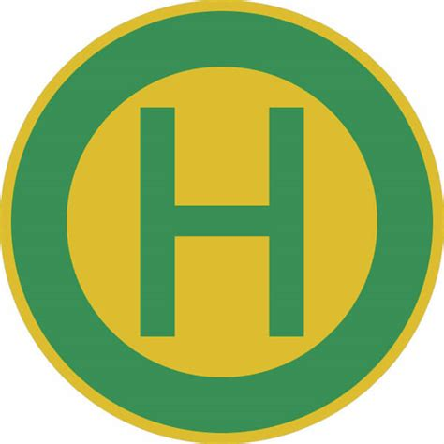
Grundschule Mellingen
Anfahrt:
Mi, 28.01.2026 (12:15 Uhr bis 14:00 Uhr)
Mi, 25.02.2026 (12:15 Uhr bis 14:00 Uhr)
Mi, 25.03.2026 (12:15 Uhr bis 14:00 Uhr)
Mi, 22.04.2026 (12:15 Uhr bis 14:00 Uhr)
Mi, 20.05.2026 (12:15 Uhr bis 14:00 Uhr)
Mi, 17.06.2026 (12:15 Uhr bis 14:00 Uhr)

